**Zarządzenie Nr 3.2025  
Burmistrza Kcyni**

z dnia 9 stycznia 2025 r.

**w sprawie sporządzenia i ogłoszenia wykazu nieruchomości, stanowiącej własność Gminy Kcynia, przeznaczonej do sprzedaży w drodze bezprzetargowej.**

Na podstawie art. 30 ust. 2 pkt 2 i 3 ustawy z dnia 8 marca 1990 r. o samorządzie gminnym (Dz. U. z 2024 r. poz. 1465 ze zm.) oraz art. 13 ust. 1, art. 25 ust. 1 i art. 35 ust. 1 i 2 ustawy z dnia 21 sierpnia 1997 r. o gospodarce nieruchomościami (Dz.U. z 2024 r., poz. 1145 ze zm.) w związku z uchwałą Nr VII/46/2024 Rady Miejskiej w Kcyni z dnia 30 października 2024 r. w sprawie wyrażenia zgody na zbycie nieruchomości gruntowej położonej w obrębie geodezyjnym Ludwikowo

**zarządzam, co następuje:**

**§ 1.**Sporządzam i podaję do publicznej wiadomości wykaz nieruchomości, stanowiącej własność Gminy Kcynia, przeznaczonej do sprzedaży w drodze bezprzetargowej, której opis stanowi załącznik do niniejszego zarządzenia.

**§ 2.**Wykaz, o którym mowa w §1, podlega wywieszeniu na tablicy ogłoszeń Urzędu Miejskiego w Kcyni przez okres 21 dni, ponadto informację o wywieszeniu niniejszego wykazu podaje się do publicznej wiadomości w prasie lokalnej oraz na stronie internetowej Gminy Kcynia, tj. w Biuletynie Informacji Publicznej Urzędu Miejskiego w Kcyni.

**§ 3.**Wykonanie zarządzenia powierza się Kierownikowi Referatu Rolnictwa, Ochrony Środowiska i Gospodarki Nieruchomościami.

**§ 4.**Zarządzenie wchodzi w życie z dniem podpisania.

Załącznik

do zarządzenia Nr 3.2025 Burmistrza Kcyni  
z dnia 9 stycznia 2025 r.

**WYKAZ NIERUCHOMOŚCI, STANOWIĄCEJ WŁASNOŚĆ GMINY KCYNIA, PRZEZNACZONEJ DO SPRZEDAŻY W DRODZE BEZPRZETARGOWEJ – LUDWIKOWO DZ. 318/4**

Na podstawie art. 35 ust. 1 i 2 ustawy z dnia 21 sierpnia 1997 r. o gospodarce nieruchomościami (Dz. U. z 2024 r. poz. 1145 ze zm.) Burmistrz Kcyni podaje do publicznej wiadomości wykaz nieruchomości, stanowiącej własność Gminy Kcynia, przeznaczonej do sprzedaży w drodze bezprzetargowej:

|  |
| --- |
| **Położenie nieruchomości** |
| Ludwikowo, obręb geodezyjny Ludwikowo, gmina Kcynia |
| **Oznaczenie nieruchomości gruntowej wg księgi wieczystej oraz katastru nieruchomości** |
| Działka Nr 318/4  Powierzchnia: 0,0054 ha  KW Nr BY1U/00017836/6 |
| **PRZEDMIOT SPRZEDAŻY – Opis nieruchomości gruntowej** |
| Przedmiot sprzedaży stanowi nieruchomość gruntowa oznaczona ewidencyjnie numerem działki 318/4 o powierzchni 0,0054 ha położona w obrębie geodezyjnym Ludwikowo, gmina Kcynia. Przedmiotowa nieruchomość położona jest  w północnej części gminy Kcynia w strefie peryferyjnej. Działka ta ma kształt wydłużonego wielokąta z terenem płaskim. Bezpośrednie sąsiedztwo stanowią tereny rolne oraz zabudowy mieszkaniowej. Niniejsza działka nie posiada bezpośredniego dostępu do drogi publicznej. Nieruchomość ta będzie posiadała dostęp do drogi gminnej Nr 090401C, oznaczonej ewidencyjnie numerem działki 281 obręb Ludwikowo, poprzez działkę oznaczoną ewidencyjnie numerem 317/1, do której zostanie ona przyłączona. |
| **Opis stanu zagospodarowania nieruchomości gruntowej** |
| Na terenie przedmiotowej nieruchomości znajduje się część budynku gospodarczego, stanowiącego własność właściciela nieruchomości sąsiedniej, oznaczonej ewidencyjnie numerem działki 317/1 położonej w obrębie geodezyjnym Ludwikowo, gm. Kcynia. Niniejszy budynek wybudowany został przez właściciela przedmiotowej nieruchomości. Nieruchomość gruntowa oznaczona numerem działki 318/4 położona w obrębie geodezyjnym Ludwikowo przeznaczona zostaje do sprzedaży na poprawę warunków zagospodarowania nieruchomości sąsiedniej, stanowiącej działkę oznaczoną numerem 317/1 położoną w obrębie geodezyjnym Ludwikowo, na której znajduje się pozostała część budynku gospodarczego. |
| **Obciążenia i zobowiązania, których przedmiotem jest nieruchomość** |
| Z treści księgi wieczystej KW Nr BY1U/00017836/6 prowadzonej przez Sąd Rejonowy w Szubinie m.in. dla przedmiotowej nieruchomości gruntowej wynika, że nieruchomość ta nie jest obciążona długami i jest wolna od praw osób trzecich. |
| **Przeznaczenie nieruchomości i jej sposób zagospodarowania** |
| Teren działki 318/4 obręb Ludwikowo, gm. Kcynia nie jest objęty miejscowym planem zagospodarowania przestrzennego oraz nie przystąpiono do jego sporządzenia na obszarze przedmiotowej działki.  Dla terenu działki 318/4 obręb Ludwikowo, nie wydano decyzji o warunkach zabudowy oraz decyzji o ustaleniu lokalizacji inwestycji celu publicznego na podstawie przepisów ustawy z dnia 27 marca 2003 r. o planowaniu i zagospodarowaniu przestrzennym (Dz. U. z 2024 r. poz. 1130 ze zm.).  W Studium uwarunkowań i kierunków zagospodarowania przestrzennego Gminy Kcynia przyjętym w formie ujednoliconej Uchwałą Nr LXXVI/555/2024 Rady Miejskiej w Kcyni z dnia 24 kwietnia 2024 r. teren przedmiotowej działki oznaczony został symbolem MUP – tereny urbanizacji.  Działka numer 318/4 obręb Ludwikowo nie jest objęta obszarem rewitalizacji, uchwalonym na podstawie ustawy z dnia  9 października 2015 r. o rewitalizacji (Dz. U. z 2024 r. poz. 278) oraz nie zawiera się w obszarze, dla którego podjęto Uchwałę nr XXXIII/282/2017 Rady Miejskiej w Kcyni z dnia 30 marca 2017 r. zmienioną uchwałami Rady Miejskiej  w Kcyni nr: XLII/364/2017 z dnia 28 grudnia 2017 r., XLV/379/2018 z dnia 29 marca 2018 r. oraz XVIII/160/2020 z dnia 30 stycznia 2020 r. w sprawie przyjęcia Gminnego Programu Rewitalizacji dla Gminy Kcynia, na podstawie ustawy z dnia 8 marca 1990 r. o samorządzie gminnym (Dz. U. z 2024 r. poz. 1465 ze zm.). |
| **Termin zagospodarowania nieruchomości** |
| Po podpisaniu umowy przeniesienia prawa własności przedmiotowej nieruchomości. |
| **Cena nieruchomości** |
| 5.000,00 zł[1] (słownie: pięć tysięcy złotych 00/100) |
| **Informacja o przeznaczeniu do zbycia - forma zbycia** |
| Sprzedaż na własność w trybie bezprzetargowym w myśl art. 37 ust. 2 pkt 6 ustawy z dnia 21 sierpnia 1997 r. o gospodarce nieruchomościami (Dz.U. z 2024 r. poz. 1145 ze zm.), który stanowi: „*Nieruchomość jest zbywana w drodze bezprzetargowej, jeżeli: przedmiotem zbycia jest nieruchomość lub jej części, jeśli mogą poprawić warunki zagospodarowania nieruchomości przyległej, stanowiącej własność lub oddanej w użytkowanie wieczyste osobie, która zamierza tę nieruchomość lub jej części nabyć, jeżeli nie mogą być zagospodarowane jako odrębne nieruchomości.”* |

**LOKALIZACJA NIERUCHOMOŚCI W TERENIE:**

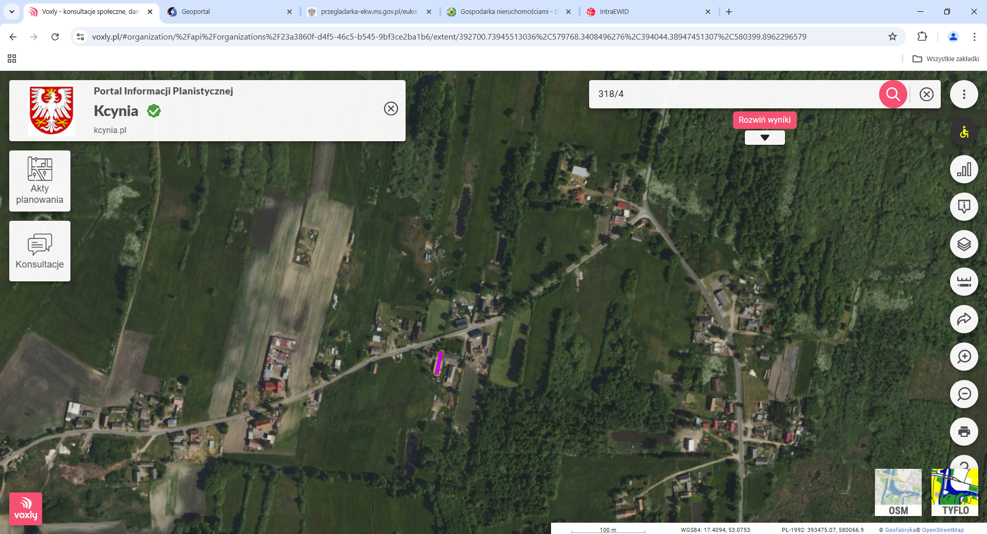

Nieruchomość gruntowa – działka nr 318/4 obręb Ludwikowo, gm. Kcynia

Wykaz podlega wywieszeniu na okres 21 dni na tablicy ogłoszeń Urzędu Miejskiego w Kcyni, ponadto informację o wywieszeniu tego wykazu podaje się do publicznej wiadomości w prasie lokalnej, na stronie internetowej Gminy Kcynia tj. w Biuletynie Informacji Publicznej **w zakładce Menu przedmiotowe - Majątek Gminy – Wykazy nieruchomości** pod adresem <http://mst-kcynia.rbip.mojregion.info>.

Osoby fizyczne i prawne, którym na mocy art. 34 ust. 1 pkt 1 i 2 ustawy z dnia 21 sierpnia 1997 r. o gospodarce nieruchomościami (Dz. U. z 2024 r. poz. 1145 ze zm.), przysługuje pierwszeństwo w nabyciu przedmiotowej nieruchomości winny złożyć wniosek o nabycie w/wym. nieruchomości w terminie 6 tygodni, licząc od dnia wywieszenia wykazu (tj. najpóźniej do dnia **20 lutego 2025 r.**).

  Bliższych informacji można uzyskać w Urzędzie Miejskim w Kcyni - Referat Rolnictwa, Ochrony Środowiska i Gospodarki Nieruchomościami – Kcynia, ul. Dworcowa 8 (pokój nr 4), e-mail: aleksandra.jurek@kcynia.pl lub telefonicznie /52/ 589 37 20 wew. 302.

|  |  |
| --- | --- |
|  | **BURMISTRZ KCYNI** /-/ Mateusz Stachowiak |

Wykaz wywieszono na tablicy ogłoszeń na okres 21 dni, tj. od 9 stycznia 2025 r. do 31 stycznia 2025 r.

|  |
| --- |
|  |
| /podpis/ |

1. Cena nieruchomości zwolniona jest z podatku od towarów i usług VAT zgodnie z art. 43 ust. 1 pkt 9 ustawy z dnia 11 marca 2004 r. o podatku od towarów i usług (Dz. U. z 2024 r. poz. 361 ze zm.)